27.10.25 Алгебра контрольная работа-1
1.Найдите область определения: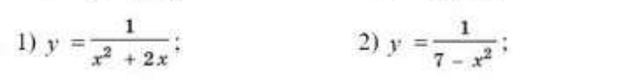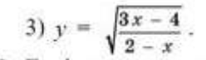

2.Постройте график функций:
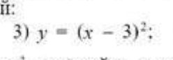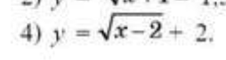

3.Решите системы уравнений:
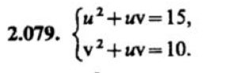
4.Решите уравнения:
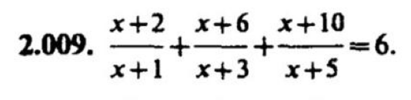

27.10.25 Геометрия контрольная работа-1

1-Задача.
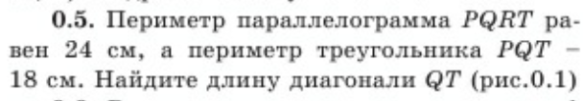
2-Задача.
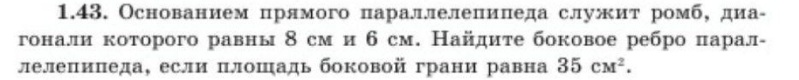
3-Задача.
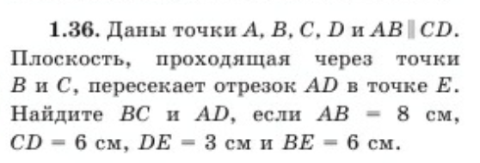
4-Задача.

27.10.25 Физика контрольная работа-1

1-Задача.
2-Задача.
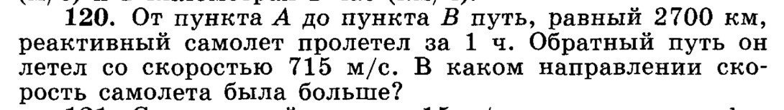
3-Задача.
4-Задача.
5-Задача
